**Το 5ο Δημοτικό Σχολείο σε εκπαιδευτικό ταξίδι στην Γερμανία**

Στο πλαίσιο του προγράμματος **Erasmus+** με τίτλο «On the edge» πραγματοποιήθηκε η τέταρτη συνάντηση εκπαιδευτικών και μαθητών στο Walsrode της Γερμανίας από τις 2 μέχρι τις 8 Νοεμβρίου. Το σχολείο υποδοχής ήταν το Walsrode Gymnasium και συνεργάστηκαν οι μαθητές της Ε’ και ΣΤ’ τάξης του 5ου δημοτικού με μαθητές των αντίστοιχων τάξεων του γερμανικού σχολείου. Εκτός από την Ελλάδα συμμετείχαν παιδιά και εκπαιδευτικοί από την **Πορτογαλία, Φιλανδία, Ρουμανία και Πολωνία**.

Η θεματική του προγράμματος ήταν **Αθλητισμός και Τεχνολογίες**. Στο κλειστό γυμναστήριο του σχολείου μαθητές και εκπαιδευτικοί όλων των χωρών γνώρισαν νέους τρόπους προσέγγισης των αθλημάτων, παίξανε μπόουλινγκ και έκαναν πατινάζ στο παγοδρόμιο της Ανόβερου. Στο τεχνολογικό Ίδρυμα του Ανόβερου οι μαθητές έμαθαν προγραμματισμό με παιγνιώδη τρόπο στους υπολογιστές του Ιδρύματος. Τέλος πραγματοποιήθηκε περιήγηση στην πόλη της Βρέμης και γνωριμία με την ιστορία και τα μνημεία της.

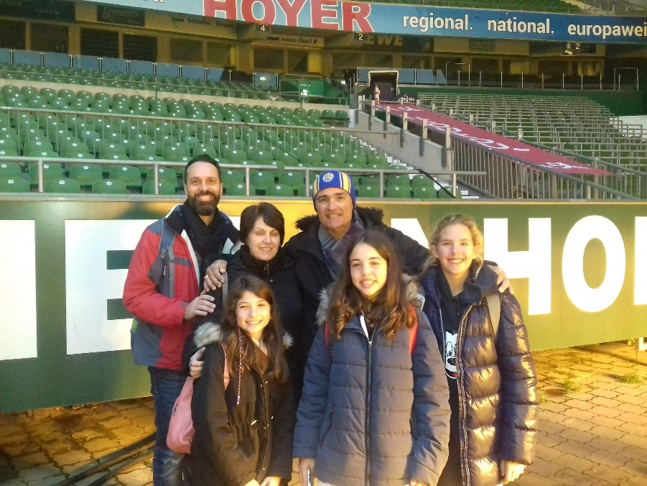Η εμπειρία για τους μαθητές που φιλοξενήθηκαν από οικογένειες Γερμανών ήταν εξαιρετική. Το αποτέλεσμα ήταν να δημιουργηθούν φιλίες που θα συνεχιστούν.

Στην φωτογραφία διακρίνονται οι εκπαιδευτικοί Βιολιντζής Κων/νος, Σερμπέζη Παρασκευή (διευθύντρια του 5ου δημοτικού) και Παναγιωτάκης Φαίδων. Ακολουθούν οι μαθητές Δημητριάδη Στυλιανή, Τσαπάκη Ασημένια και Χανιωτάκη Ελβίρα.